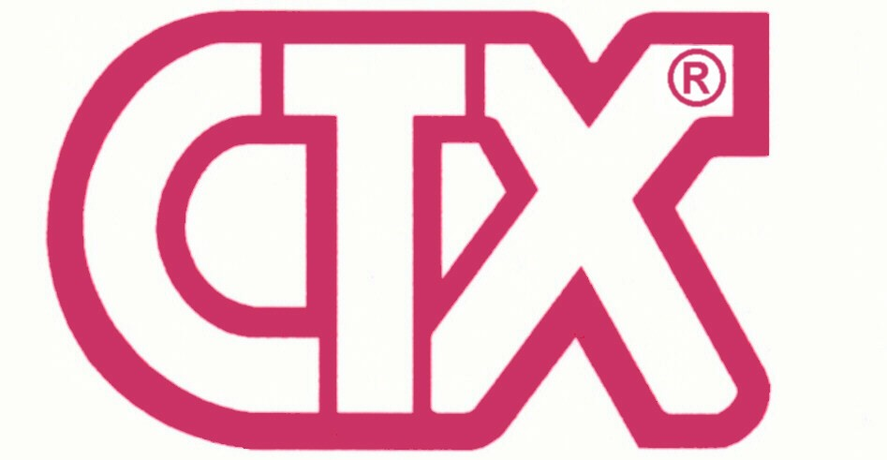 | CTX-75  ОБЕЗЖИРИВАТЕЛЬ ДЛЯ СТЕНОК БАССЕЙНА | 

Средство для устранения загрязнений и жирового налета со стен и пола бассейна.

СВОЙСТВА

Состояние ……………………………………… жидкость
Цвет ………………………………………………желто-коричневый
Плотность (20º C.)………………………………1,05 г/см³
pH (концентрированный 20º C) ………………14

ИНСТРУКЦИЯ ПО ПРИМЕНЕНИЮ

CTX-75 нанести на губку или щетку, затем обработать поверхности, нуждающиеся в очистке. Для мест, где образовался известковый налет, использовать CTX-50 SURFACE DE SCALER.

УПАКОВКА

Контейнеры по 1 и 5 л.

СТХ в Иркутске – компания «АКВАТОРИЯ», 664022, Иркутск, ул. Коммунистическая, д. 65, тел/факс (3952) 23-40-89,
e-mail: aquatory@list.ru
www.aquatory.ru

